Зарегистрировано в Минюсте РД 1 февраля 2016 г. N 3708

МИНИСТЕРСТВО ПО ДЕЛАМ ГРАЖДАНСКОЙ ОБОРОНЫ,

ЧРЕЗВЫЧАЙНЫМ СИТУАЦИЯМ И ЛИКВИДАЦИИ ПОСЛЕДСТВИЙ

СТИХИЙНЫХ БЕДСТВИЙ РЕСПУБЛИКИ ДАГЕСТАН

ПРИКАЗ

от 15 декабря 2015 г. N 131

О ВЕДОМСТВЕННЫХ НАГРАДАХ МИНИСТЕРСТВА ПО ДЕЛАМ

ГРАЖДАНСКОЙ ОБОРОНЫ, ЧРЕЗВЫЧАЙНЫМ СИТУАЦИЯМ И ЛИКВИДАЦИИ

ПОСЛЕДСТВИЙ СТИХИЙНЫХ БЕДСТВИЙ РЕСПУБЛИКИ ДАГЕСТАН

|  |  |  |  |
| --- | --- | --- | --- |
|  |  | Список изменяющих документов  (в ред. [Приказа](https://login.consultant.ru/link/?req=doc&base=RLAW346&n=49624&dst=100005) МЧС Дагестана  от 28.08.2024 N 109) |  |

В целях совершенствования системы поощрения государственных гражданских служащих, работников Министерства по делам гражданской обороны, чрезвычайным ситуациям и ликвидации последствий стихийных бедствий Республики Дагестан (далее - МЧС Дагестана) и иных организаций за высокие достижения в служебной деятельности, а также лиц, оказывающих содействие в решении задач, возложенных на МЧС Дагестана, приказываю:

1. Учредить ведомственные награды МЧС Дагестана:

Почетную грамоту;

Благодарственное письмо;

Медаль МЧС Дагестана "30 лет спасательной службе Республики Дагестан.

(абзац введен [Приказом](https://login.consultant.ru/link/?req=doc&base=RLAW346&n=49624&dst=100006) МЧС Дагестана от 28.08.2024 N 109)

2. Утвердить:

Положение о Почетной грамоте Министерства по делам гражданской обороны, чрезвычайным ситуациям и ликвидации последствий стихийных бедствий Республики Дагестан (приложение N 1);

Положение о Благодарственном письме Министерства по делам гражданской обороны, чрезвычайным ситуациям и ликвидации последствий стихийных бедствий Республики Дагестан (приложение N 2);

Положение о Медали "30 лет спасательной службе Республики Дагестана" Министерства по делам гражданской обороны, чрезвычайным ситуациям и ликвидации последствий стихийных бедствий Республики Дагестан "30 лет спасательной службе Республики Дагестана" (приложение N 3);

(абзац введен [Приказом](https://login.consultant.ru/link/?req=doc&base=RLAW346&n=49624&dst=100008) МЧС Дагестана от 28.08.2024 N 109)

Форму представления к награждению ведомственной наградой МЧС Дагестана (приложение N 3).

3. Отделу кадрового, правового обеспечения, делопроизводства и защиты государственной тайны министерства осуществлять организацию работы по подготовке материалов к награждению, учет и выдачу ведомственных наград, а также методическое руководство по оформлению наградных документов.

4. Настоящий приказ разместить на официальном сайте Министерства по делам гражданской обороны, чрезвычайным ситуациям и ликвидации последствий стихийных бедствий Республики Дагестан в информационно-телекоммуникационной сети "Интернет": [www.mchs.e-dag.ru](mchs.e-dag.ru).

5. Направить настоящий приказ на государственную регистрацию в Министерство юстиции Республики Дагестан в установленном порядке.

6. Настоящий приказ вступает в силу в установленном законодательством порядке.

7. Контроль за исполнением настоящего приказа оставляю за собой.

Министр по делам гражданской обороны,

чрезвычайным ситуациям и ликвидации

последствий стихийных бедствий

Республики Дагестан

Н.КАЗИМАГАМЕДОВ

Приложение N 1

к приказу Министерства по делам

гражданской обороны, чрезвычайным

ситуациям и ликвидации последствий

стихийных бедствий Республики Дагестан

от 15 декабря 2015 г. N 131

ПОЛОЖЕНИЕ

О ПОЧЕТНОЙ ГРАМОТЕ МИНИСТЕРСТВА ПО ДЕЛАМ ГРАЖДАНСКОЙ

ОБОРОНЫ, ЧРЕЗВЫЧАЙНЫМ СИТУАЦИЯМ И ЛИКВИДАЦИИ ПОСЛЕДСТВИЙ

СТИХИЙНЫХ БЕДСТВИЙ РЕСПУБЛИКИ ДАГЕСТАН

1. Почетная грамота Министерства по делам гражданской обороны, чрезвычайным ситуациям и ликвидации последствий стихийных бедствий Республики Дагестан (далее - Почетная грамота) является ведомственной наградой Министерства по делам гражданской обороны, чрезвычайным ситуациям и ликвидации последствий стихийных бедствий Республики Дагестан.

2. Почетной грамотой награждаются государственные гражданские служащие Министерства по делам гражданской обороны, чрезвычайным ситуациям и ликвидации последствий стихийных бедствий Республики Дагестан, работники подведомственных учреждений и иные лица, оказывающие содействие в решении задач, возложенных на Министерство по делам гражданской обороны, чрезвычайным ситуациям и ликвидации последствий стихийных бедствий Республики Дагестан, имеющие стаж работы в представляющей организации не менее 5 лет, за образцовое выполнение должностных обязанностей, безупречную работу.

3. Повторное награждение Почетной грамотой не производится.

4. Ходатайства о награждении Почетной грамотой оформляются на представление к награждению ведомственной наградой Министерства по делам гражданской обороны, чрезвычайным ситуациям и ликвидации последствий стихийных бедствий Республики Дагестан. В характеристике работника должны быть отражены его конкретные заслуги, достижения и успехи в трудовой деятельности. К ходатайству прилагаются:

личный листок по учету кадров;

автобиография;

характеристика;

выписка из протокола собрания трудового коллектива;

копия первой страницы паспорта.

5. Награждение Почетной грамотой производится в соответствии с приказом Министерства по делам гражданской обороны, чрезвычайным ситуациям и ликвидации последствий стихийных бедствий Республики Дагестан (далее - МЧС Дагестана) по ходатайству заместителей министра, руководителей структурных подразделений и подведомственных учреждений МЧС Дагестана. Наградные материалы на работников других министерств и ведомств рассматриваются по ходатайству руководителей этих министерств и ведомств.

6. Ходатайство о награждении Почетной грамотой представляется на имя министра. К ходатайству о награждении Почетной грамотой должно быть приложено представление к награждению Почетной грамотой согласно приложению N 3.

7. Решение о награждении принимается министром по делам гражданской обороны, чрезвычайным ситуациям и ликвидации последствий стихийных бедствий Республики Дагестан (далее - министр).

8. Вручение Почетной грамоты производится в торжественной обстановке министром или по его поручению другими должностными лицами в коллективе, где работает награжденный.

9. Дубликат бланка Почетной грамоты в случае утраты не выдается.

Приложение N 2

к приказу Министерства по делам

гражданской обороны, чрезвычайным

ситуациям и ликвидации последствий

стихийных бедствий Республики Дагестан

от 15 декабря 2015 г. N 131

ПОЛОЖЕНИЕ

О БЛАГОДАРСТВЕННОМ ПИСЬМЕ МИНИСТЕРСТВА ПО ДЕЛАМ ГРАЖДАНСКОЙ

ОБОРОНЫ, ЧРЕЗВЫЧАЙНЫМ СИТУАЦИЯМ И ЛИКВИДАЦИИ ПОСЛЕДСТВИЙ

СТИХИЙНЫХ БЕДСТВИЙ РЕСПУБЛИКИ ДАГЕСТАН

1. Благодарственное письмо Министерства по делам гражданской обороны, чрезвычайным ситуациям и ликвидации последствий стихийных бедствий Республики Дагестан (далее - Благодарственное письмо) является формой поощрения и морального стимулирования граждан.

2. Благодарственным письмом могут награждаться государственные гражданские служащие центрального аппарата Министерства по делам гражданской обороны, чрезвычайным ситуациям и ликвидации последствий стихийных бедствий Республики Дагестан, работники подведомственных учреждений и иные лица, оказывающие содействие в решении задач, возложенных на Министерство по делам гражданской обороны, чрезвычайным ситуациям и ликвидации последствий стихийных бедствий Республики Дагестан.

3. Поощрение Благодарственным письмом государственных гражданских служащих центрального аппарата Министерства по делам гражданской обороны, чрезвычайным ситуациям и ликвидации последствий стихийных бедствий Республики Дагестан производится в соответствии с приказом Министерства по делам гражданской обороны, чрезвычайным ситуациям и ликвидации последствий стихийных бедствий Республики Дагестан (далее - МЧС Дагестана) по ходатайству заместителей министра, руководителей структурных подразделений МЧС Дагестана. Сотрудникам подведомственных учреждений, находящихся в ведении МЧС Дагестана, производится по представлению их руководителей.

4. Ходатайство об объявлении благодарности оформляется на бланке организации, содержит конкретные сведения о личном вкладе в реализацию программ, проектов, мероприятий организации, подписывается руководителем представляющей организации и направляется в вышестоящую организацию.

5. Решение о награждении принимается министром по делам гражданской обороны, чрезвычайным ситуациям и ликвидации последствий стихийных бедствий Республики Дагестан (далее - министр).

6. Ходатайство о награждении Благодарственным письмом представляется на имя министра. К ходатайству о награждении Благодарственным письмом должно быть приложено представление к награждению Благодарственным письмом согласно приложению N 3.

7. Благодарственное письмо вручается министром или по его поручению другими должностными лицами в коллективе, где работает награжденный.

8. Дубликат бланка благодарности в случае утраты не выдается.

9. К юбилейным датам коллективов и организаций (25, 50, 75 и далее каждые 25 лет), граждан (50, 60, 70, 75 и далее каждые 5 лет) ходатайства принимаются к рассмотрению не позднее чем за 3 месяца до юбилея. К ходатайству о поощрении благодарности коллективов прилагается архивная справка, подтверждающая дату основания организации.

Приложение N 3

к приказу Министерства по делам

гражданской обороны, чрезвычайным

ситуациям и ликвидации последствий

стихийных бедствий Республики Дагестан

от 15 декабря 2015 г. N 131

ПОЛОЖЕНИЕ

О МЕДАЛИ МЧС ДАГЕСТАНА "30 ЛЕТ СПАСАТЕЛЬНОЙ СЛУЖБЕ

РЕСПУБЛИКИ ДАГЕСТАНА"

|  |  |  |  |
| --- | --- | --- | --- |
|  |  | Список изменяющих документов  (введено [Приказом](https://login.consultant.ru/link/?req=doc&base=RLAW346&n=49624&dst=100008) МЧС Дагестана  от 28.08.2024 N 109) |  |

1. Медаль МЧС Дагестана "30 лет спасательной службе Республики Дагестан" является ведомственным знаком отличия МЧС Дагестана. Описание, рисунок и рекомендуемый образец удостоверения к медали МЧС Дагестана - "30 лет спасательной службе Республики Дагестана" приведены в приложениях N 1 - 3 к настоящему Положению.

2. Медалью МЧС Дагестана "30 лет спасательной службе Республики Дагестана" награждается личный состав МЧС Дагестана, а также другие граждане за заслуги в деле создания, развития и обеспечения успешного функционирования РСЧС, многолетнее и безупречное служение МЧС Дагестана.

Приложение N 1

к Положению о медали МЧС Дагестана

"30 лет спасательной службе

Республики Дагестана"

ОПИСАНИЕ МЕДАЛИ МЧС ДАГЕСТАНА

"30 ЛЕТ СПАСАТЕЛЬНОЙ СЛУЖБЕ РЕСПУБЛИКИ ДАГЕСТАНА"

Медаль МЧС Дагестана "30 лет спасательной службе Республики Дагестана" (далее - медаль) имеет форму правильного круга диаметром 32 мм.

На лицевой стороне по окружности медали расположена объемная надпись "30 лет спасательной службе Республики Дагестана". В центре медали объемное изображение герба Республики Дагестан.

На оборотной стороне медали в центре расположен барельефный монумент "Памятник спасателям", (установленный в г. Москве на ул. Кременчукская, где два спасателя с поисковой собакой, у одного в руках спасенный ребенок и внизу на пьедестале надпись: "Если ты спас чью - то жизнь, значит свою прожил не зря"). Над ним по окружности расположена девизная лента золотистого цвета со словами (в центре), "ПРОФЕССИОНАЛИЗМ (слева) "МУЖЕСТВО", "ГЕРОИЗМ" (справа).

Все элементы юбилейной медали чеканятся высоким рельефом с последующим гальваническим золотым покрытием соответствующими цветами. Края юбилейной медали обведены бортиком золотистого цвета.

Юбилейная медаль при помощи ушка цельноштампованного округленного кольца соединяется с пятиугольной алюминиевой колодкой, обтянутой муаровой лентой шириной 24 мм. По краям ленты расположены 2 продольные полоски зеленого цвета шириной 5 мм, за ним 2 полосы синего цвета шириной 2 мм, затем по бокам 2 полосы белого цвета шириной 3 мм, а посередине полоса оранжевого цвета шириной 4 мм.

Колодка с медалью при помощи булавки крепится к одежде.

На обратной стороне колодки находится шпилька для крепления юбилейной медали к одежде.

Приложение N 2

к Положению о медали МЧС Дагестана

"30 лет спасательной службе

Республики Дагестана"

РИСУНОК МЕДАЛИ МЧС ДАГЕСТАНА

"30 ЛЕТ СПАСАТЕЛЬНОЙ СЛУЖБЕ РЕСПУБЛИКИ ДАГЕСТАНА"

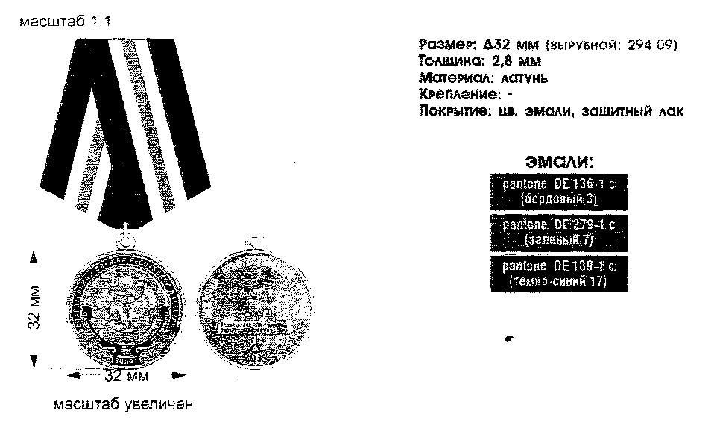



Приложение N 3

к Положению о медали МЧС Дагестана

"30 лет спасательной службе

Республики Дагестана"

УДОСТОВЕРЕНИЕ К МЕДАЛИ МЧС ДАГЕСТАНА

"30 ЛЕТ СПАСАТЕЛЬНОЙ СЛУЖБЕ РЕСПУБЛИКИ ДАГЕСТАНА"

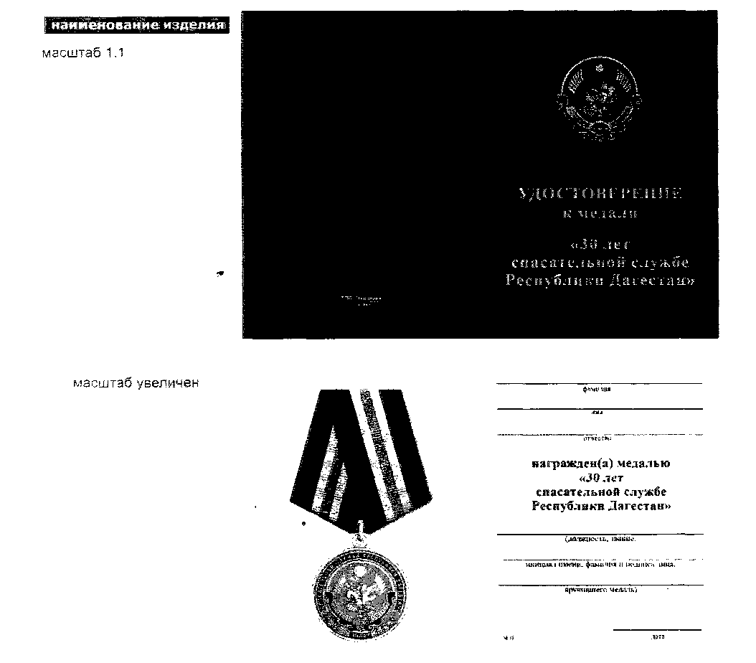

Приложение N 3

к приказу Министерства по делам

гражданской обороны, чрезвычайным

ситуациям и ликвидации последствий

стихийных бедствий Республики Дагестан

от 15 декабря 2015 г. N 131

ПРЕДСТАВЛЕНИЕ

К НАГРАЖДЕНИЮ ВЕДОМСТВЕННОЙ НАГРАДОЙ

МИНИСТЕРСТВА ПО ДЕЛАМ ГРАЖДАНСКОЙ ОБОРОНЫ,

ЧРЕЗВЫЧАЙНЫМ СИТУАЦИЯМ И ЛИКВИДАЦИИ ПОСЛЕДСТВИЙ

СТИХИЙНЫХ БЕДСТВИЙ РЕСПУБЛИКИ ДАГЕСТАН

___________________________________________________________________________

(наименование ведомственной награды)

___________________________________________________________________________

(фамилия, имя, отчество)

___________________________________________________________________________

(место работы и занимаемая должность)

Год рождения:

___________________________________________________________________________

Место рождения:

___________________________________________________________________________

Образование:

___________________________________________________________________________

Окончил(а) (когда, что):

___________________________________________________________________________

Специальность по образованию:

___________________________________________________________________________

Какими наградами награжден(а):

___________________________________________________________________________

Сведения о работе

|  |  |
| --- | --- |
| Дата | Должность, место работы, местонахождение учреждения, организации |
| с ___________ г. по ________ г. |  |

Оборотная сторона

Характеристика

на ________________________________________________________________________

(фамилия, имя, отчество полностью)

___________________________________________________________________________

(занимаемая должность)

Текст характеристики:

___________________________________________________________________________

___________________________________________________________________________

___________________________________________________________________________

___________________________________________________________________________

___________________________________________________________________________

___________________________________________________________________________

___________________________________________________________________________

___________________________________________________________________________

___________________________________________________________________________

___________________________________________________________________________

___________________________________________________________________________

___________________________________________________________________________

___________________________________________________________________________

___________________________________________________________________________

___________________________________________________________________________

___________________________________________________________________________

___________________________________________________________________________

___________________________________________________________________________

___________________________________________________________________________

___________________________________________________________________________

___________________________________________________________________________

___________________________________________________________________________

___________________________________________________________________________

___________________________________________________________________________

___________________________________________________________________________

___________________________________________________________________________

___________________________________________________________________________

___________________________________________________________________________

___________________________________________________________________________

___________________________________________________________________________

___________________________________________________________________________

___________________________________________________________________________

___________________________________________________________________________

___________________________________________________________________________

___________________________________________________________________________

___________________________________________________________________________

___________________________________________________________________________

Руководитель организации

________________________ ____________________________________

(подпись) (фамилия и инициалы)

М.П. "__" _____________________ г.